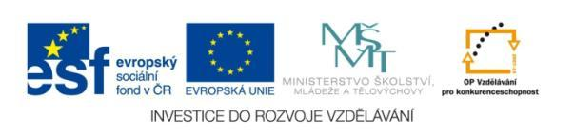
Název projektu: | ZŠ Háj ve Slezsku – Modernizujeme školu
Číslo projektu: | CZ.1.07/1.4.00/21.3459
Oblast podpory: | Zlepšení podmínek pro vzdělávání na základních školách  Vzdělávání pro konkurenceschopnost  č. výzvy 21, prior. osa 7.1. Počáteční vzdělávání

Výuková oblast: | Člověk a jeho svět
Název materiálu: | VY_12_INOVACE_191
Ročník: | 5.
Sada: | Vlastivěda
Druh: | Pracovní list
Autor: | Mgr. Peter Bik
Název: | Východní Čechy – města, hospodářství

Anotace: | Práce s učebnicí. Žáci vyhledávají informace k doplnění textu v učebnici. Seznamují se s hospodářstvím a městy této oblasti.
Datum vytvoření: | 12. 10. 2013
Datum ověření: | 15. 10. 2013


Obrázek č. 1
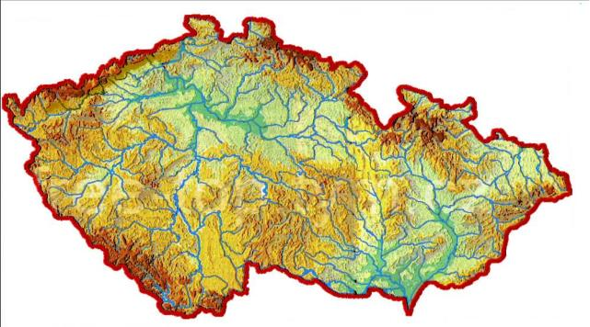

Ú k o l y :

- Vyhledej na příruční mapě města a potom je zakresli do slepé mapy pod danými čísly:
- 1- Hradec Králové, 2- Pardubice, 3- Dvůr Králové nad Labem, 4- Turnov, 5- Jičín, 6- Trutnov, 7- Česká Třebová.

- Zakroužkuj největší město (podle počtu obyvatel).

- Doplň větu.
Oblast je známá rozvinutým ……………………… a ……………………….. průmyslem.

- V Pardubicích a Hradci Králové je strojírenský, chemický a potravinářský průmysl.
ANO – NE

- Vytvoř správné odpovědi spojením výrazů z 1. sloupce s výrazy 2. sloupce.

V nížinách se pěstuje - oves, brambory a len.

V podhorských oblastech - těžba dřeva.

V horských oblastech - brambory a len.

- Velká pardubická je
- slavný dostihový závod
- dálnice
- továrna na výrobu perníku

- Doplň: V Náchodě je důležitý hraniční ……………………. .
- hrad.
- závod na výrobu kuličkových ložisek.
- přechod.

- Urči podle obrázku významné historické události hledané město.

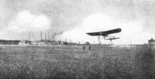
Obrázek č. 2
Vzlet Kašparova letadla v …………………………… .

Ř e š e n í :

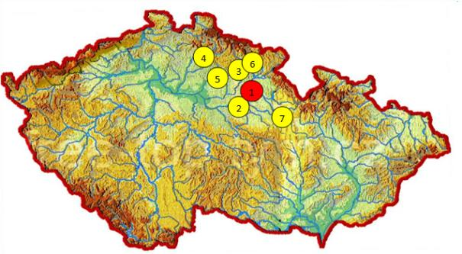

- Vyhledej na příruční mapě města a potom je zakresli do slepé mapy pod danými čísly:

- 1- Hradec Králové, 2- Pardubice, 3- Dvůr Králové nad Labem,
4- Turnov, 5- Jičín, 6- Trutnov, 7- Česká Třebová.

- Zakroužkuj největší město (podle počtu obyvatel).

- Doplň větu.
Oblast je známá rozvinutým textilním a sklářským průmyslem.

- V Pardubicích a Hradci Králové je strojírenský, chemický a potravinářský průmysl.
ANO – NE

- Vytvoř správné odpovědi spojením výrazů z 1. sloupce s výrazy 2. sloupce.

V nížinách se pěstuje - oves, brambory a len.

V podhorských oblastech - těžba dřeva.

V horských oblastech - pšenice, cukrovka a kukuřice

- Velká pardubická je
- slavný dostihový závod
- dálnice
- továrna na výrobu perníku

- Doplň: V Náchodě je důležitý hraniční ……………………. .
- hrad.
- závod na výrobu kuličkových ložisek.
- přechod.

- Urči podle obrázku významné historické události hledané město.

Vzlet Kašparova letadla v Pardubicích.

Citace zdrojů :
Obrázek č. 1
http://free-top.tym.cz [online]. [cit. 12.10.2013]. Dostupný na WWW: http://free-top.tym.cz/images/map/mapa-cr-slepa-relief-2.jpg
Obrázek č. 2
wikimedia.org [online]. [cit. 12.10.2013]. Dostupný na WWW: http://commons.wikimedia.org/wiki/File:Vzlet_Ka%C5%A1parova_letadla_v_Pardubic%C3%ADch.gif

